高英高級工商職業學校辦理108學年度活動摘要

活動名稱 |  | 108學年度校內技藝競賽
主辦單位 |  | 美容科 | 活動地點 |  |  | 美容科專業教室
活動日期 |  | 109年06月05日，共計4小時 |  |  |  | 參加人數 | 教師：4人  學生：53人
活動摘要  課程內容 |  | 主題：108學年度校內技藝競賽  內容：  本次為學術科並進的競賽活動，學科內容以檢定的題庫內容為主，術科方面一年級為標準冷燙及外出少女妝競賽；二年級組為小舞台妝、男子全往後髮型吹風競賽。各年級均擇優錄取前三名以及佳作三名。經過此次的競賽活動，更讓學生體驗競賽的臨場感，也加強學生考取證照的信心。同學們在此堂課收穫甚豐，正達到了本次競賽活動的目的。優質的活動與專業教師群造就優質的學生，更成就了優質的高英工商。  一、鼓勵學生重視技能學習，提高技術水準，加強學生考取技術證照之信心。  二、激發學生參加公開競賽之興趣與榮譽感。  三、輔導培育學生參加全國性及國際性之競賽。
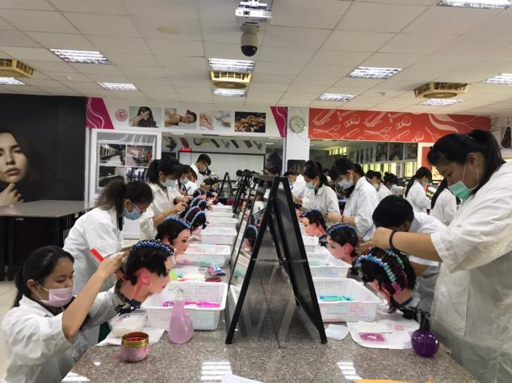 |  |  |  | 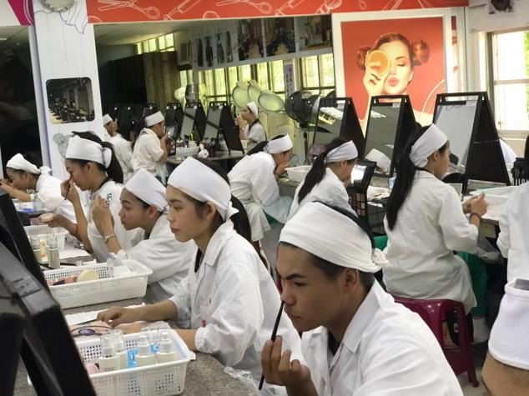
說明 | 一年級標準冷燙競賽情形 |  |  | 說明 | 一年級外出妝競賽情形
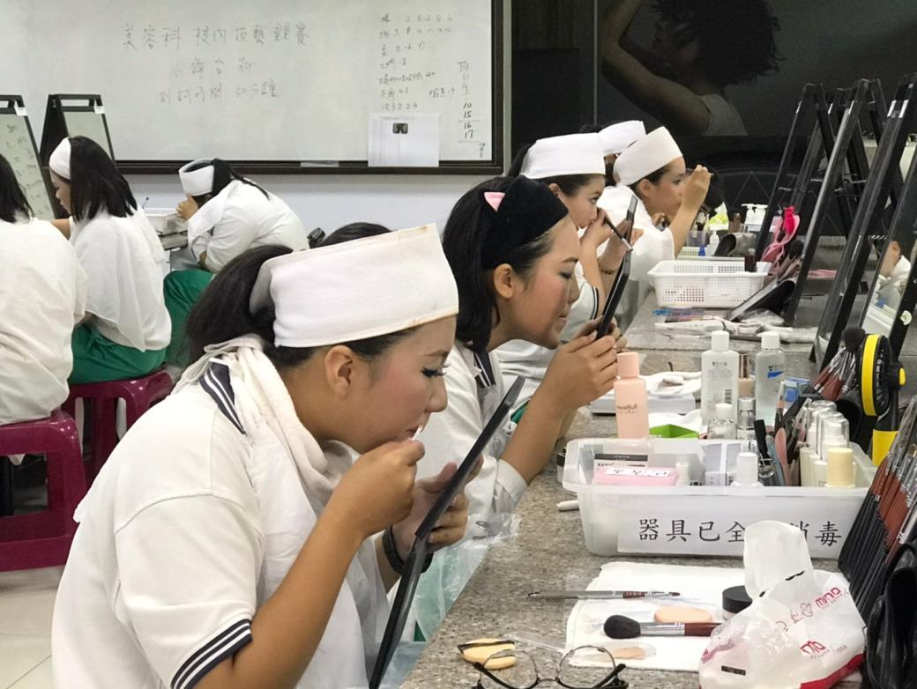 |  |  |  | 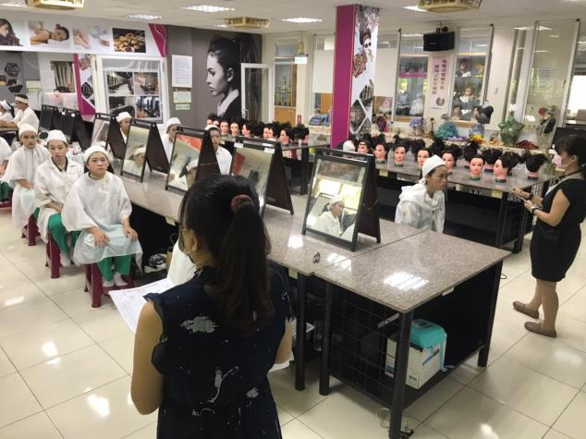
說明 | 二年級小舞台妝競賽情形 |  |  | 說明 | 二年級小舞台妝競賽情形

